【普通徴収切替理由書の記載提出要領】（作成例）

　　　　 １ この普通徴収切替理由書は、当面、普通徴収を認める基準

(普Ａ～普Ｆ)を示すものです。

　　 ２ 当面、普通徴収を認める基準に該当し、かつ普通徴収を希望

する方がいる場合は、該当する理由の右側「人数」欄に人数

を記載し、給与支払報告書と併せて提出してください。

　　 ３ 特別徴収に該当する方と普通徴収に該当する方がいる場合は

仕切紙として普通徴収の方の個人別明細書の上に挿入し、総

括表や他の個人別明細書と合冊して提出してください。

４ 普Ｂは、２か所以上から給与の支払を受けているため年末調

整の対象とならなかった方で、普通徴収を希望する方が対象

となります。

５ eLTAX等の電子媒体で給与支払報告書を提出する場合は、該当

する方の「普通徴収」欄を必ず入力してください。

また、摘要欄に該当する普通徴収切替理由の符号(普Ｂ、普Ｃ

など)を入力してください。

　　　 （※ 普通徴収切替理由書の添付は不要です。）

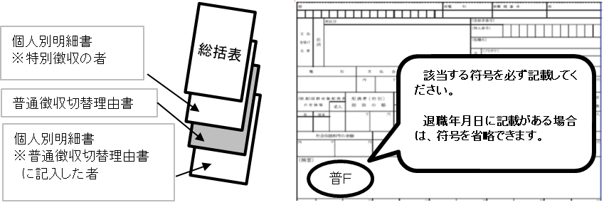 ≪提出時のつづり方≫ 　　　　 　≪個人別明細書記載例≫

〇普通徴収とする場合は、個人別明細書の摘要欄に該当する符号

（普Ａ、普Ｂなど）を必ず記載してください。

※ 給与支払報告書の提出枚数は【各1枚】です。

〇 この普通徴収切替理由書の提出がない場合、原則どおり、特別

徴収対象となります。

≪お問い合わせ先≫

横須賀市 税務部市民税課 個人市民税係 電話：046-822-8191・8192

〇 符号「普Ｆ」欄の休職者とは、休職により４月１日現在で給与

の支払を受けていない場合に限ります。